山东大学网络空间安全学院
数据结构与算法 课程实验报告

学号：202500460107 | 姓名： 赵崇任 |  | 班级：网安2班
实验题目：使用栈实现后缀表达式计算
实验学时：2 |  | 实验日期：2026/3/18
实验目的：
深入理解栈（Stack）数据结构的“后进先出”（LIFO）特性及其经典应用场景。
熟练使用 C++ 数组底层手动实现栈，加深对内存分配与指针操作的理解。
掌握后缀表达式的求值算法与处理逻辑。

实验内容：使用 C++ 定义一个泛型栈接口 Stack，并使用数组底层实现其派生类 arrStack，包含压栈、出栈、查看栈顶等基本功能。基于该自定义栈，编写一个处理程序，读取包含多位正整数、运算符（+, -, *, /）以及空格的后缀表达式（以 # 作为结束标志），利用栈结构完成后缀表达式的线性扫描与数值计算，并输出最终结果
实验步骤：1. 定义栈结构接口与实现：定义模板基类 Stack 规范基本操作。编写 arrStack 继承该接口，在内部维护动态数组 st、栈顶指针 top 和容量 mSize。在构造函数中通过 new 分配内存，在析构函数中通过 delete[] 释放内存，并实现安全的 push 和 pop 操作。
2. 输入预处理与字符串分割：在主函数中获取整行输入字符串，将其绑定至 stringstream 流。使用 getline(ss, token, ' ') 按照空格对表达式进行逐个分词（token）提取。
后缀表达式计算逻辑：
- 建立一个 arrStack<int> 类型的操作数栈。
- 遍历并解析每一个 token：检查 token 末尾是否包含结束符 #，若有则截断该符号并设置结束标志。
- 如果 token 是数字（首字符为数字），利用 stoi 转换为整型并压入栈中。
- 如果 token 是操作符，从栈中连续弹出两个元素。先弹出者记为右操作数（right），后弹出者记为左操作数（left）。
- 根据操作符对左、右操作数进行相应的四则运算，将结果重新压栈。
输出结果：循环检测到 # 结束标志后退出，此时栈顶剩下的唯一元素即为最终计算结果，将其弹出并打印。

实验结果：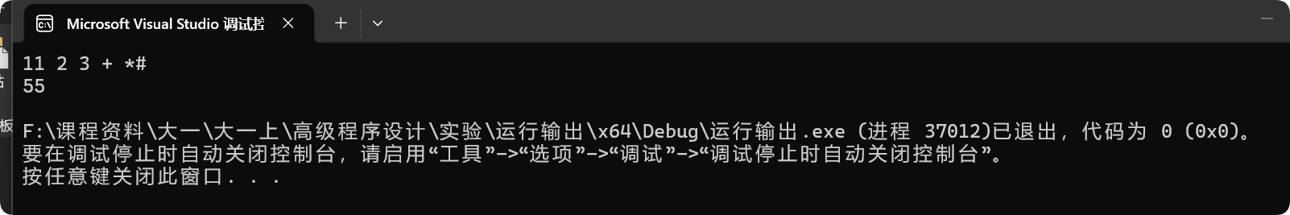
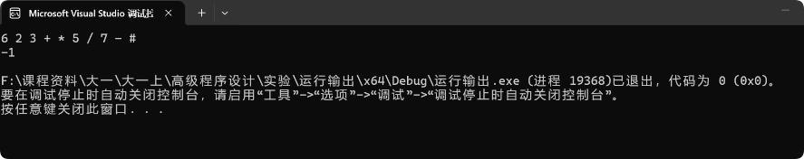
结论分析与体会：
1. 后缀表达式的优势在于去除了复杂的括号和优先级判断，利用栈结构的 后进先出 属性，仅需从左至右扫描一次即可得出结果，时间复杂度为 O(N)。
2. 在本次实验的代码实现中，结束符 # 可能与操作符相连，需要灵活使用 token.back() 进行截断处理；而在取栈顶元素进行计算时，必须严格遵守“先出栈的为右操作数，后出栈的为左操作数”的规则，否则减法和除法的运算结果将完全错误。这些细节的调试极大地锻炼了我的代码逻辑严谨性。

